

Projet Intégratif :

La maison intelligente : E-House

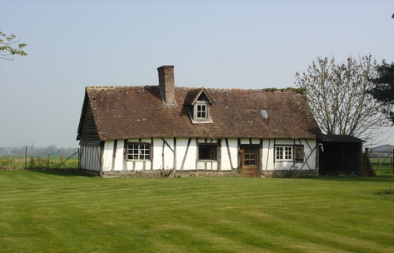

Membres de l’équipe :

* Azdine Yahia IHDENE
* Issa DHIFI
* Abdelhakim OUBRAHAM

Encadrant :

M. Franck WAJSBURT

* Souad AIT HAMOUDA
* Anis KHERDJEMIL
* Oumaima BENNOUNA
* Abdelghani DJEDJIG

Année Universitaire : 2019- 2020

Table des matières

1. Résume de la proposition de projet 4

1. Programme scientifique et technique, organisation du projet 6

1.1 Description des travaux par tâche 6

2.2.1. Création de l’application E-House 7

2.2.2. Programmation sur ESP32 10

2.2.3. Conception et prototypage de la maquette 14

2.2.4. Mise en relation Application/ESP32 16

2. Gestion de projet 17

2.1. Calendrier des tâches, et jalons 18

2.2. Bilan globale du projet 19

2.2.5. Compétences et connaissances acquises 19

2.2.6. Table de responsabilité 20

2.2.7. Budget et prix des modèles 21

2.3. Difficultés rencontrées et perspectives de future 22

2.4. Demande de locaux 22

2.5. Les références 22

3. Validation par l’encadrant de projet 23

Table des Figures

Figure 1 : page d'accueil de l'application E-house 7

Figure 2 : Différentes pages de l'application 9

Figure 3 : Montage des LED avec ESP32 10

Figure 4 : Montage du capteur de température 11

Figure 5 : Montage du servomoteur qui contrôle la porte du garage 11

Figure 6 : Montage du capteur de fumée 12

Figure 7 : Montage du capteur de bruit 12

Figure 8 : Montage du Ventilateur 13

Figure 9 : Câblage du module SIM 800l 13

Figure 10 : Schéma descriptif du projet 14

Figure 11 : prototypage 3D de la maquette vue intérieure 15

Figure 12 : Prototypage 3D de la maquette vue extérieur 15

Figure 13 : Principe de communication entre la maison et l'application 16

Figure 14 : PDCA roue Deming 17

Figure 15 : Diagramme de Gantt 18

Table des Tableau

Table 1 : Table de responsabilité 20

Table 2 : Budget et prix des modèles 21

Table 3 : Budget du modèle complet 21

# 

# Résume de la proposition de projet

## PAGEREF _Toc287017564 \hErreur : source de la référence non trouvée

L’objectif de ce projet consiste à réaliser une maquette d’une maison connectée située dans un environnement rural (village, maison de campagne). L’intérêt de ce projet est de regrouper un grand nombre de technologies connues pour former une solution globale. La maison qui informe ses habitants sur l’état des lieux ; les habitants, de leurs côtés, peuvent à partir d’une application mobile agir sur différents éléments de la maison comme allumer une lampe ou encore fermer la porte du garage.

Cette idée est le fruit d’un double contexte technologique favorable. D’un côté, le réseau GSM et sa disponibilité permettent d’intégrer de plus en plus d’innovations dans la vie quotidienne des utilisateurs avec un rapport qualité/coût élevé. Et de l’autre côté, la naissance et l’explosion des outils connectés qui intègrent de mieux en mieux des techniques de gestion automatisée appliquées à l'habitation (domotique).

De plus, le choix des équipements est basé sur une basse consommation, par exemple une carte ESP32 avec une communication par SMS/GSM au lieu d’une Raspberry Pi et une connexion WiFi.

Les approches appréhendées et appliquées lors de cette expérience sont purement industrielles, allant de la gestion de projet par la méthode Agile et raisonnement à partir de chaque cas de manière modulaire jusqu’à l’atteinte des objectifs puis l’assemblage et l’amélioration du produit obtenu vers ce qu’on appelle en anglais « Reverse Engineering » en se basant sur l’existant et le modifiant pour remplir les fonctions du produit (l’open-source des programmes permet de s’inspirer de l’existant), et au final la variété de parcours des membres de l’équipe a permet d’acquérir des connaissances/compétences en programmation langage C, instrumentation et capteurs ,et création des applications Android, tout en complétant les formations de base de chaque membre.

Ce travail répond à un besoin élémentaire de la domotique dans un environnement rural et construit le modèle de base pour une maison de campagne, et ouvre les perspectives vers d’autres travaux possibles donnant l’envie d’offrir plus d’options et de choix au client final.

Ce projet sera réalisé dans le cadre d’un projet académique au sein de la faculté des sciences de Sorbonne-Université. Une équipe constituée de sept étudiants originaires de parcours différents (CIMES, I4, SIR).

# Programme scientifique et technique, organisation du projet

## Description des travaux par tâche

Le projet E-House est divisé en cinq tâches dont la gestion de projet.

Pour chaque tâche, l’équipe présente le travail effectué, les objectifs atteints, les moyens associés, les résultats obtenus et les compétences acquises.

Pour les tâches « Création de l’application E-House » et « Programmation sur ESP32 » se sont lancées avec deux sous-groupes différents qui travaillent en parallèle et se sont mis d’accord concernant la convention de la syntaxe (les entrées et les sorties de chaque tâche) pour se compléter.

D’une part, après la validation de chaque étape dans la tâche « Programmation sur ESP32 », par exemple : Allumer les lampes (cuisine, salon et garage), et d’autre part, l’étape d’allumer les lampes sur l’application dans la tâche « Création de l’application E-House » est validée, la tâche « Mise en relation Application/ESP32 » et le sous-groupe associé intervient pour mettre le lien entre l’application et ESP32 pour l’étape « allumer les lampes » par l’envoie des SMS.

Concernant la tâche « Conception et prototypage de la maquette », les dimensions et la conception est faite par l’équipe auparavant, les schémas ont été transmis au menuisier pour le découpage du bois, la maison est divisée en : espace habitacle (cuisine, salle de séjour) et un garage, la forme est inspirée d’une maison de campagne, le sous-groupe s’occupe de l’implémentation des équipements électroniques dans la maquette.

La tâche « Gestion de projet » concerne tous les membres de l’équipe avec un responsable qui assigne le travail à faire pour chaque groupe et assure la réception et la viabilité des livrables, ce responsable se fut changé au cours de projet plusieurs fois afin d’être actif tout le temps comme les documents à rendre sont multiples (vis-à-vis l’université, l’encadrant et entre les sous-équipes des tâches).

L’équipe a proposé un modèle basique correspond aux objectifs fixés au début du projet, et un autre modèle équipé de plus d’options (selon le besoin du client).

## Création de l’application E-House

La création de l’application E-House est faite en deux parties : - le back-end qui consiste au traitement des données et gestion des activités (Java et Arduino) – le front-end « partie interface graphique » avec XML.

L’application s’installe sur toutes les versions Android, avec une autorisation nécessaire à recevoir et envoyer les SMS activée par l’utilisateur.

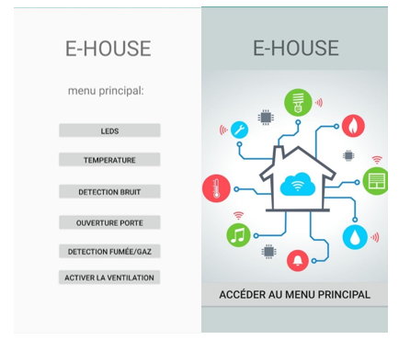

Figure 1 : page d'accueil de l'application E-house

A l’ouverture du menu principal de l’application, six boutons apparaitront pour activer ou désactiver les différents capteurs/actionneurs

Les menus de chaque capteur/actionneur sont montrés ci-dessous :

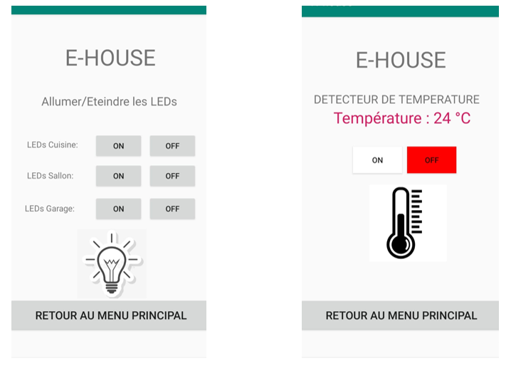

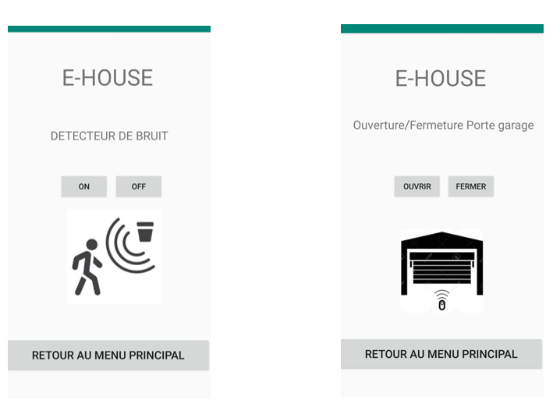

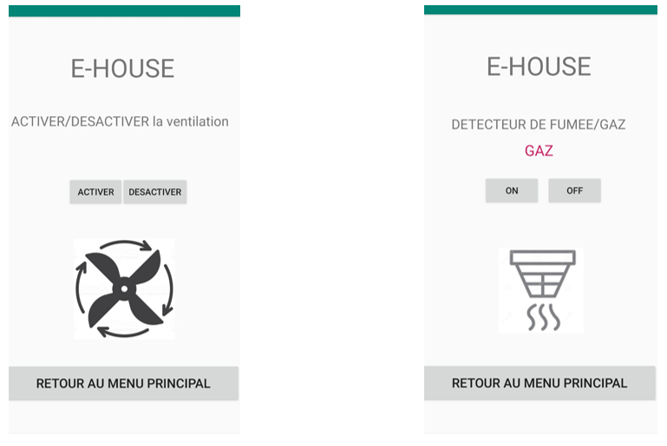

Figure 2 : Différentes pages de l'application

La programmation de l’application s’est faite de manière progressive, en ajoutant chaque composant en validant le précédent.

L’application E-House se vend avec les équipements et programmée sur commande.

## Programmation sur ESP32

La programmation sur ESP32 consiste de traiter et implémenter chaque capteur/actionneur de manière individuelle puis assembler le tout dans un seul programme.

Le prototypage est fait sur Arduino, après la validation, les programmes sont retransmis vers ESP32.

* Les capteurs/actionneurs du modèle basique sont :
* **Les lampes :**

Les lampes sont assimilées à des LEDs montées en série avec des résistances comme suit :

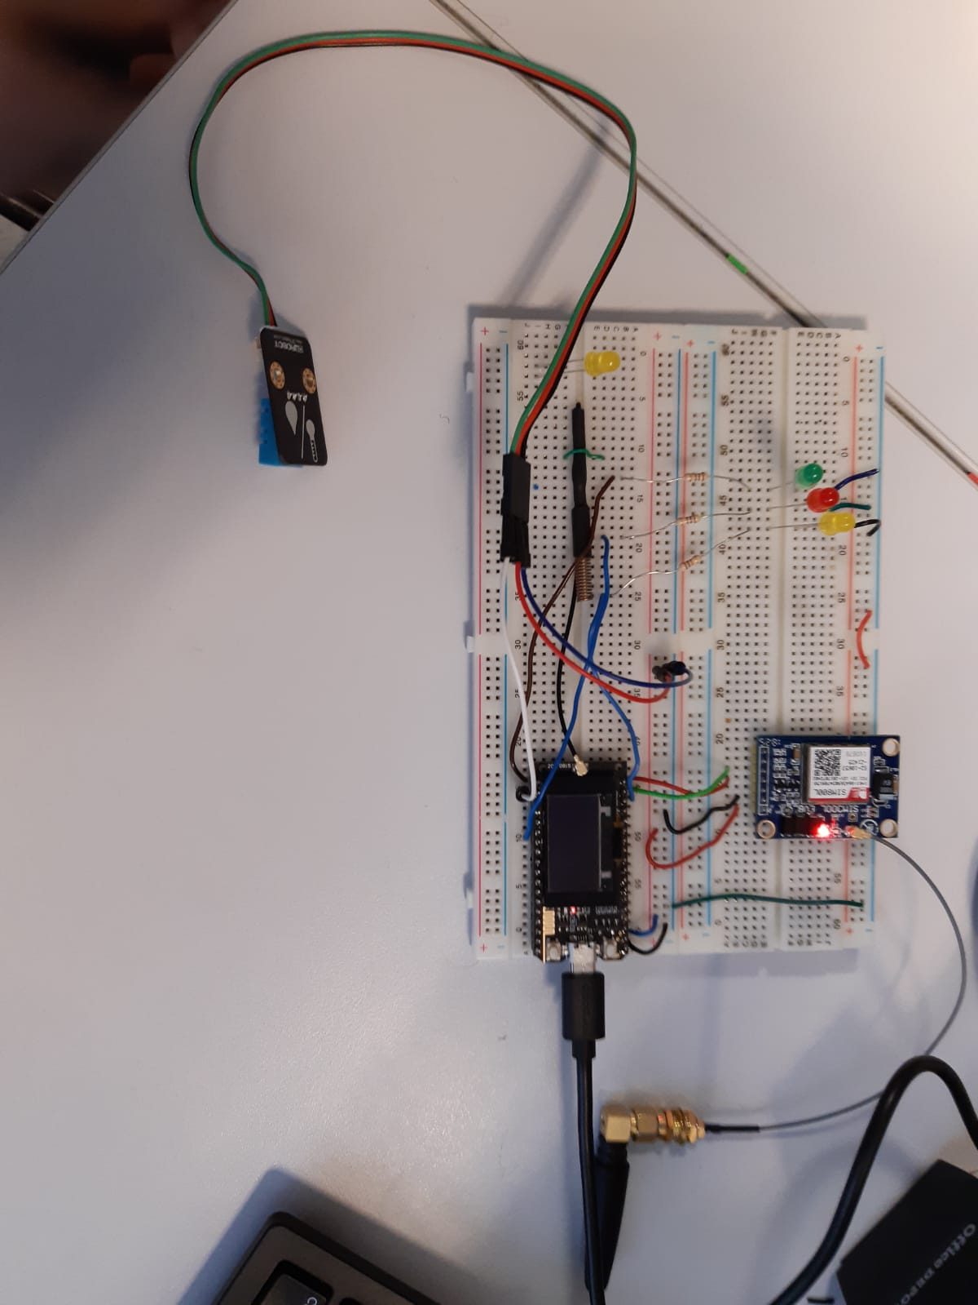

Figure 3 : Montage des LED avec ESP32

Les lampes proposées sont : 1 cuisine, 1 salon, 1 garage.

Les lampes ont deux états : allumée ou éteinte.

* **Capteur de température/humidité :**

Le capteur de température/humidité implémenté est « DHT11 », monté comme suit :

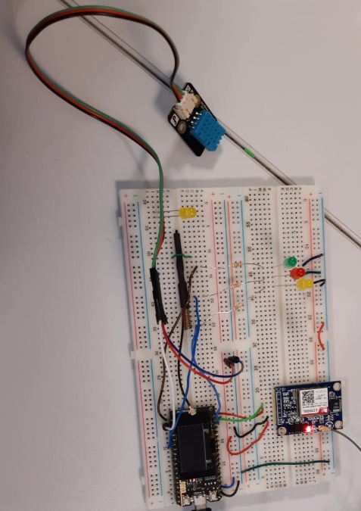

Figure 4 : Montage du capteur de température

Le capteur de température envoie la valeur à la carte ESP32

* **La porte du garage :**

L’actionneur utilisé pour ouvrir la porte du garage est un servomoteur attaché à une porte de carton rectangulaire.

Le servomoteur est implémenté dans le garage par une station satellite-1 (ESP32) en communication avec la station de base (ESP32) par LoRa.

Le servomoteur est monté comme suit :

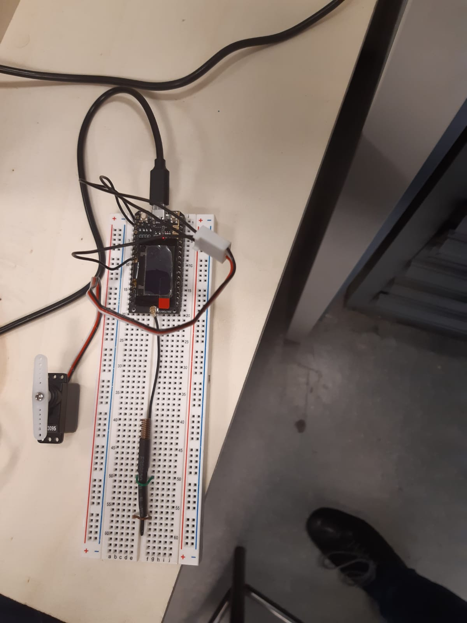

Figure 5 : Montage du servomoteur qui contrôle la porte du garage

La porte du garage est commandée en deux états : ouverture de la porte (de 0° à 90°) ou fermeture de la porte (de 90° à 0°).

* Autres options :
* **Capteur de fumée :**

Le capteur de fumée utilisée est « ME079 » et monté comme suit :

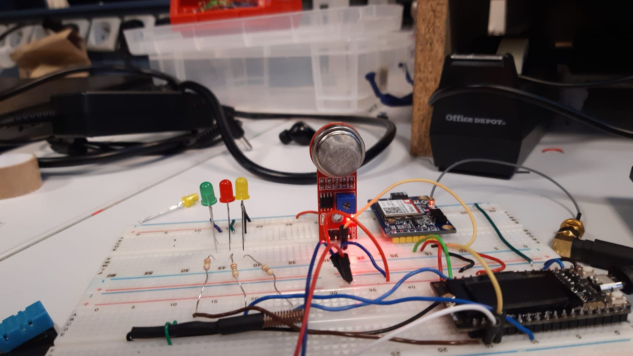

Figure 6 : Montage du capteur de fumée

Dans le cas où le capteur de fumée est activé par le client, il envoie « alerte_fumée » dans le cas où la fumée ou le gaz est présent à la maison sinon aucune notification ne soit envoyée.

* **Capteur de bruit :**

Le capteur de bruit utilisée est « B-03» et monté comme suit :

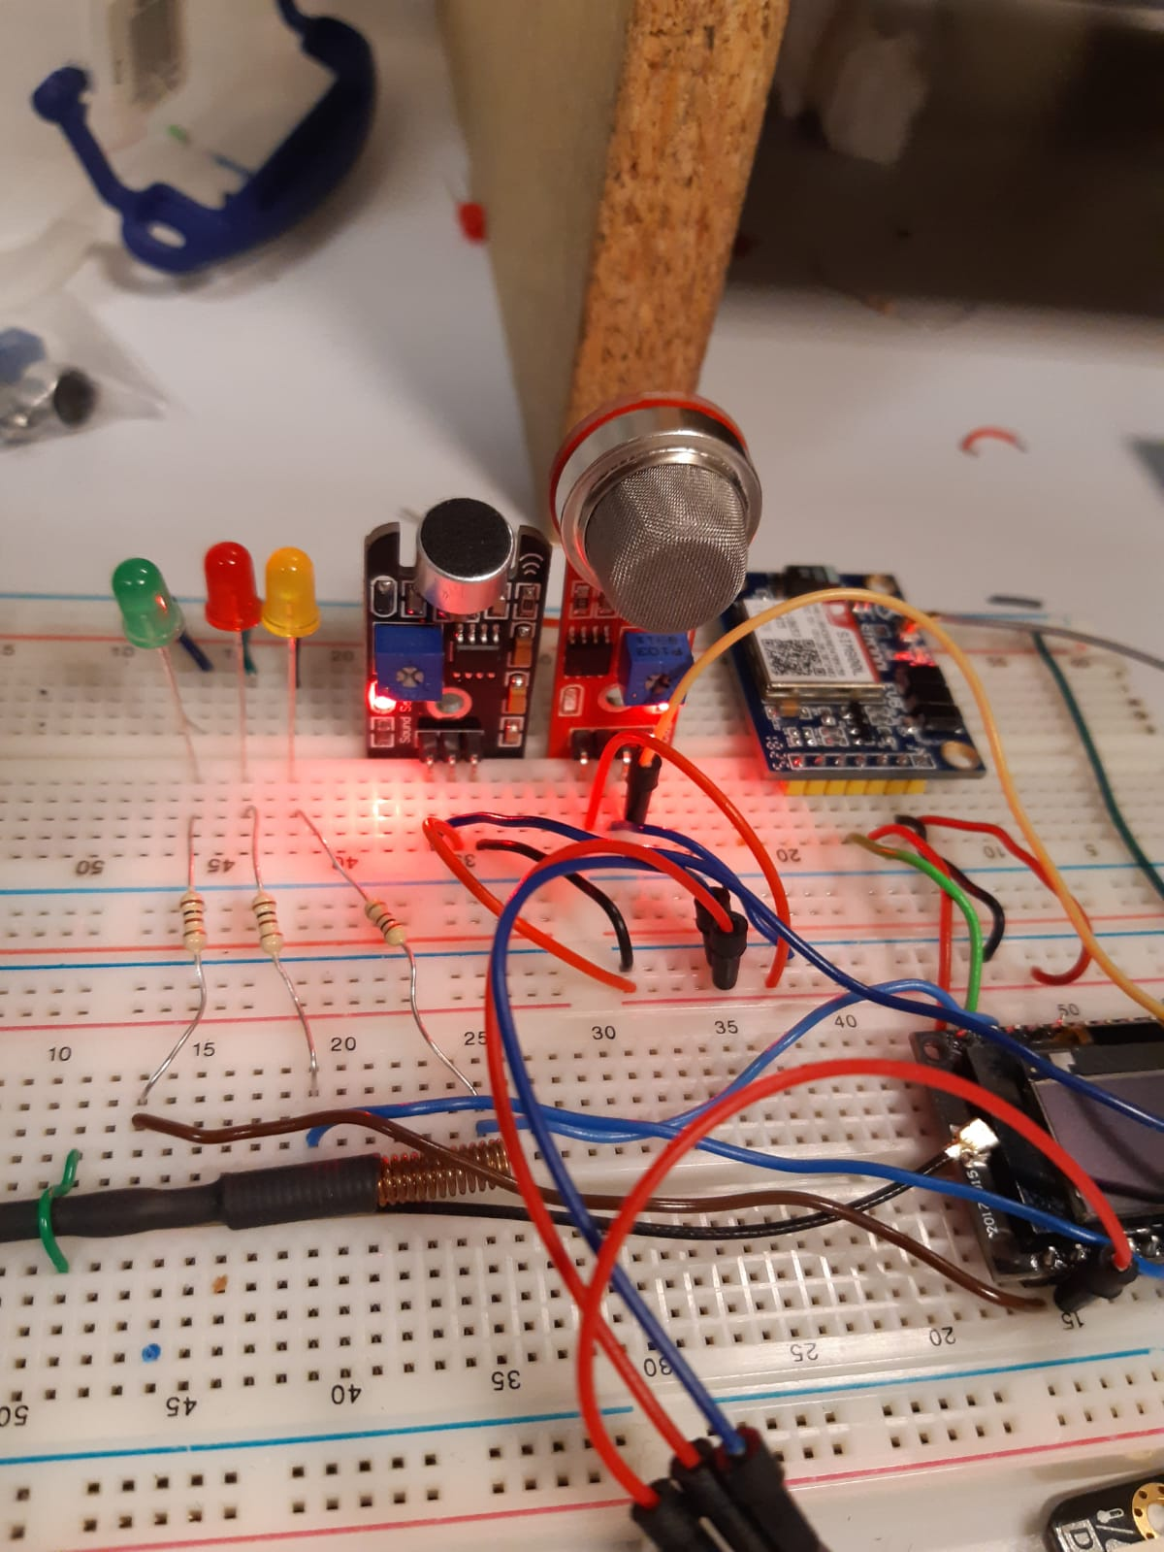

Figure 7 : Montage du capteur de bruit

Dans le cas où le capteur de bruit est activé par le client, il envoie « alerte_intrusion » dans le cas où un bruit intense « choisi par l’équipe » est entendu à la maison sinon aucune notification ne soit envoyée.

* **La ventilation :**

Le ventilateur « Hillrong Yd-129025sm » nécessite une tension de 12V DC, le relais (normalement ouvert) est entre la carte ESP32 et le ventilateur pour le commander.

Le ventilateur est implémenté dans le salon par une station satellite-2 (ESP32) en communication avec la station de base (ESP32) par LoRa.

Le ventilateur est monté comme suit :

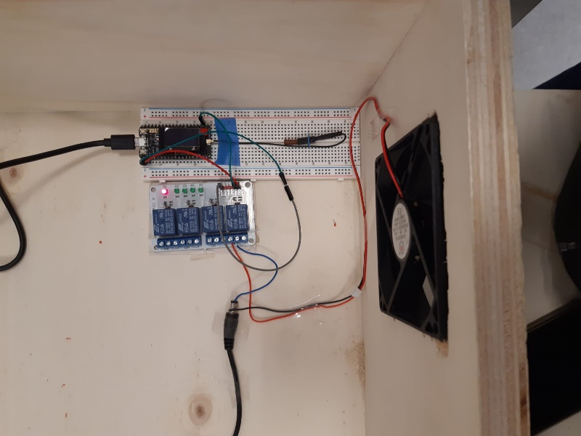

Figure 8 : Montage du Ventilateur

Le ventilateur a deux états : allumé ou éteint, commandé par le client sur l’application.

* **Le module SIM :**

Le module SIM implémenté est « SIM800L », monté comme suit :

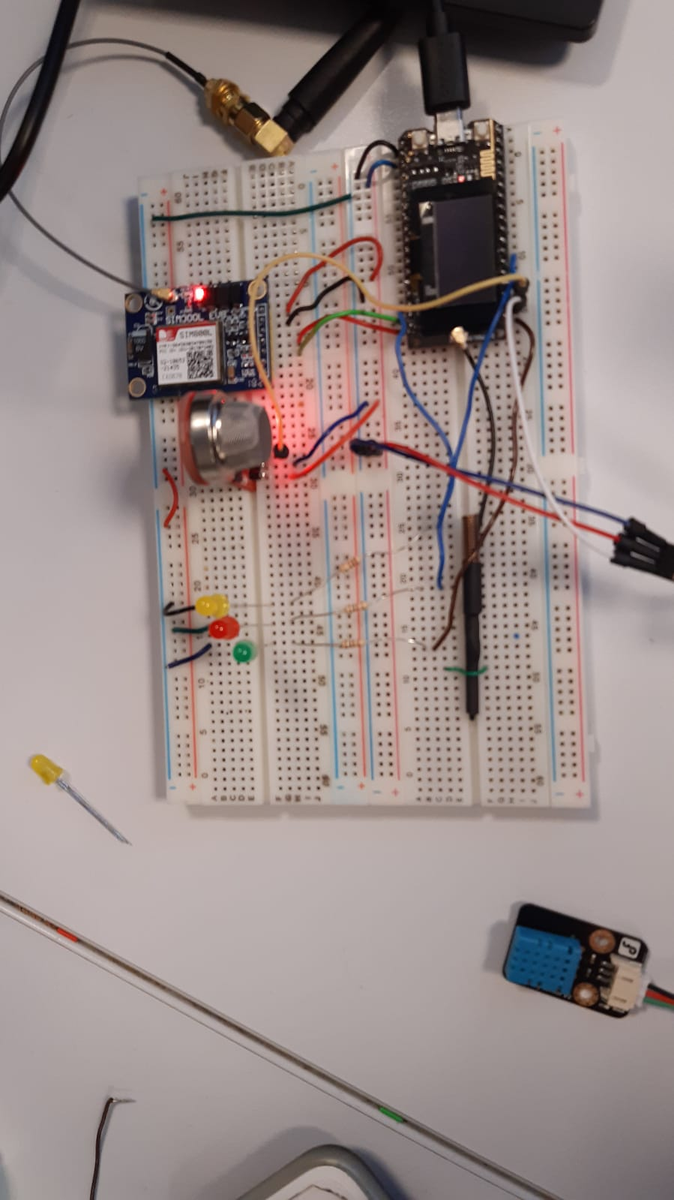

Figure 9 : Câblage du module SIM 800l

Le module permet d’envoyer et recevoir des messages entre la carte ESP32 et l’application (Le client).

Tous les composants présentés ci-dessous sont programmés à l’aide des bibliothèques existantes et adaptées au besoin du produit développé.

* **L’assemblage des composants :**

Les composants sont repris et soudés sur une platine d’expérimentation (une plaque à trou), comme suit :

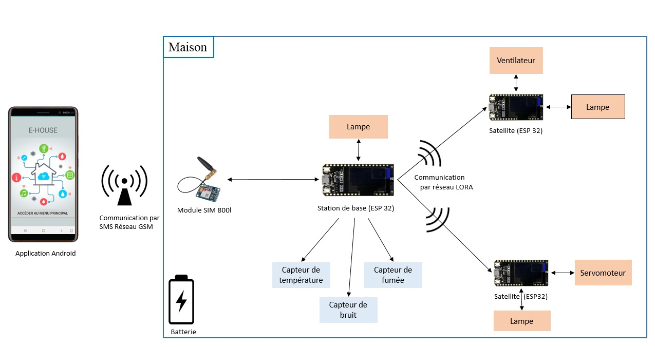

Figure 10 : Schéma descriptif du projet

Les programmes repris de manière individuelle sont regroupés progressivement et ajuster les retards ou temps d’attente jusqu’à l’obtention d’un code complet.

Cette tâche est imbriquée dans la tâche « Mise en relation Application/ESP32 » et la tâche « Conception et prototypage de la maquette ».

## 

## Conception et prototypage de la maquette

Pour la conception de la maquette, l’équipe s’est mis d’accord sur une maison de compagne classique avec un garage et petit jardin.

Le plan et le schéma de la maquette sont dessinés par un sous-groupe ainsi que le dimensionnement à l’aide d’une architecte (un travail sous-traité).

La maison contient une cuisine, un salon et une chambre, de plus un garage à l’extérieur, la maquette fait 100×80×20 cm.

Le choix est porté sur l’utilisation du bois pour la fabrication de la maquette et donc une commande est effectuée auprès d’un fournisseur de bois (menuisier).

Le bois découpé reçu est assemblé et collé pour former la maquette, le toit de la maison n’est pas fixé et maniable, un choix fait par l’équipe pour faciliter la démonstration à l’exposition.   
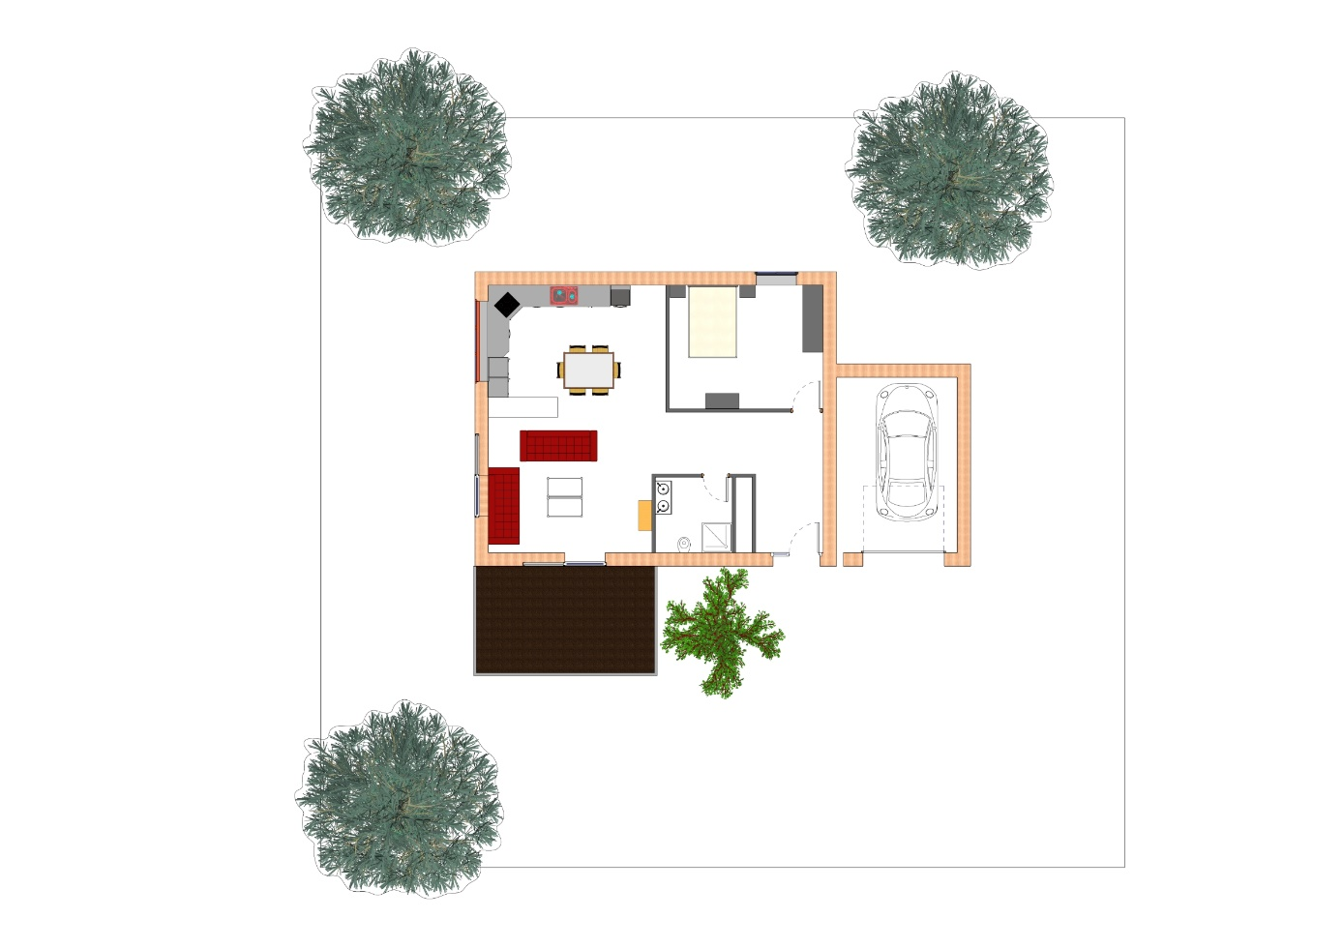

Figure 11 : prototypage 3D de la maquette vue intérieure

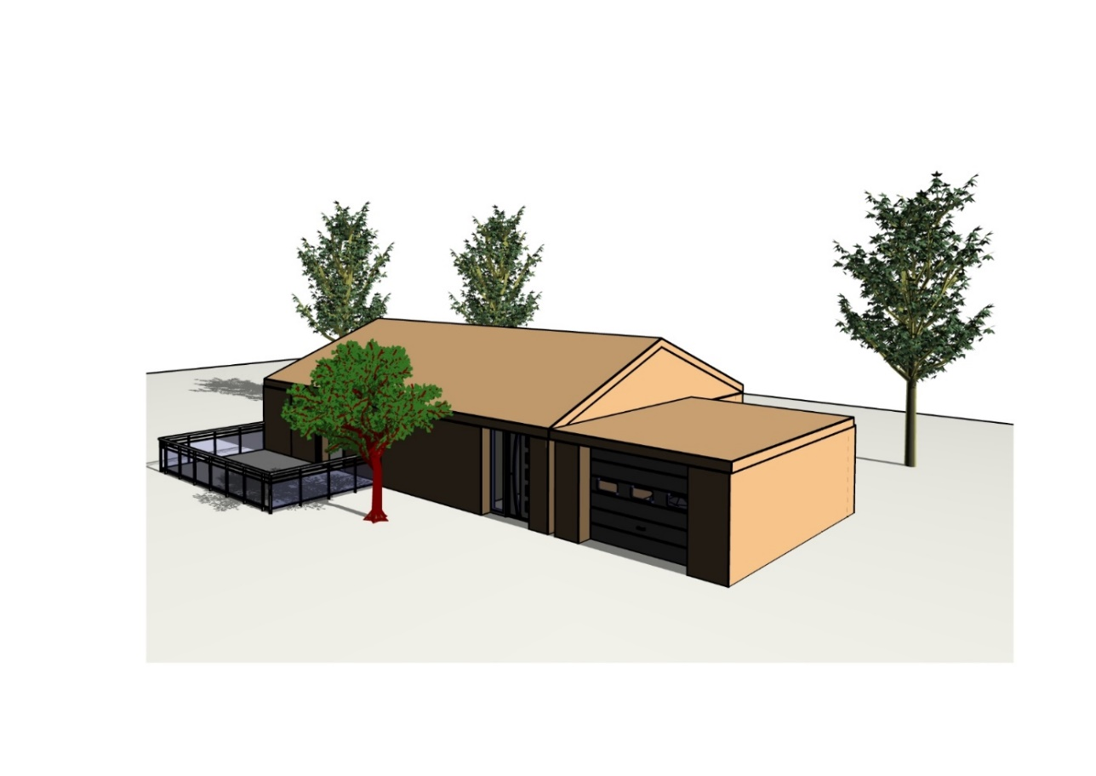

Figure 12 : Prototypage 3D de la maquette vue extérieur

Ensuite, le boîtier contenant la carte ESP32 est installé dans la maison.

Les capteurs et actionneurs sont reliés aux boîtiers par des fils électriques soudés à la plaque.

* La cuisine : Lampe – Détecteur du fumée/gaz – Capteur de température – Capteur de bruit
* Le salon : Lampe – Ventilateur
* Le garage et le jardin : Lampe – porte de garage (servomoteur).

(Image globale de la maquette avec tous les composants)

## Mise en relation Application/ESP32

A chaque étape qu’un composant dans la tâche « Programmation sur ESP32 » est prêt et son menu dans l’application E-House « interface graphique » est faite, la mise en relation des deux tâches est contrainte par une convention de communication, par exemple : Température {temperature=val#etat}.

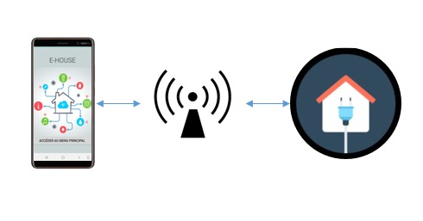

Figure 13 : Principe de communication entre la maison et l'application

# 

# Gestion de projet

Le projet E-House est organisé par sous-groupes dans les tâches parallèles de manière indépendante, par exemple pour « Programmation sur ESP32 » et « Création de l’application E-House ».

Ces deux sous-groupes se regroupent équitablement pour la tâche « Mise en relation Application/ESP32 ».

L’alternance entre les états « séparée » et « regroupée » se fait après la validation de chaque composant selon une approche PDCA, assimilée à une organisation agile.

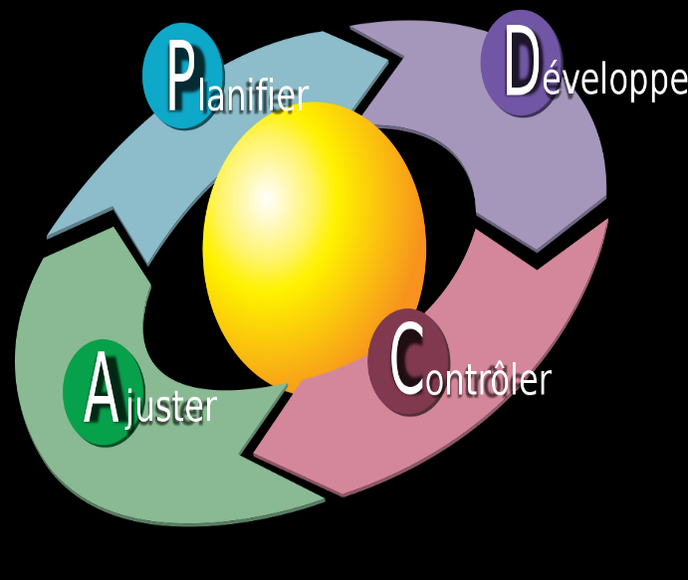

Figure 14 : PDCA roue Deming

Pour chaque composant, le sous-groupe s’est inspiré de la méthode « Reverse Engineering » par l’importation des bibliothèques et adapter les codes selon le besoin de chaque tâche.

Ceci est possible car les programmes en Arduino sont open-source.

Le sous-groupe pour la tâche « Conception et prototypage de la maquette » travaille indépendamment sur le design et le dimensionnement de la maquette, pour l’implémentation des composants électroniques, l’équipe travaille ensemble sur la soudure et la mise en place de ces composants.

Pour les livrables à rendre :

* Rapport prévisionnelle et dossier architecture système : toute l’équipe a participé à la conception et la rédaction des livrables en répartissant les parties.
* Rapport final est assuré par un sous-groupe formé des membres des sous-groupes (des différents tâches) afin de bien expliqué la partie associée, le regroupement des informations se fait par un seul membre.
* Le poster est réalisé par un membre de l’équipe ayant déjà l’expérience avec les posters.
* Le film

Pour gérer les difficultés rencontrées, l’ensemble des membres s’unifie pour pallier les problèmes de manière flexible.

## Calendrier des tâches, et jalons

Le diagramme de GANTT est présenté ci-dessous :

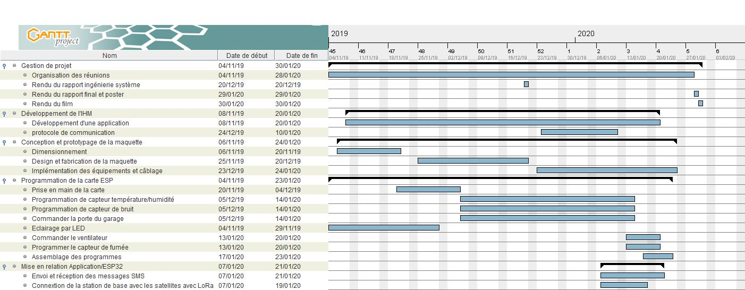

Figure 15 : Diagramme de Gantt

Concernant les jalons réguliers, dans la période 04/11/2019 au 07/01/2020 : chaque mercredi à 14h.

Et pour la période de 07/01/2020 au 27/01/2020 : chaque jour à 18h afin de débriefer le travail effectué dans la journée.

## Bilan globale du projet

### Compétences et connaissances acquises

Le projet E-House a permet aux membres de l’équipe d’acquérir des compétences et/ou des connaissances transverses et techniques.

Pour les compétences transverses : - gérer un projet complexe (taille de l’équipe, pluridisciplinarité des membres) et dense (allant de la spécification vers la conception jusqu’au prototypage en trois mois de travail fictif) en utilisant les méthodes inspirées de celles mentionnées dans la tâche « gestion de projet » - travailler en groupe et prendre en main la responsabilité est un bon exercice pour la vie professionnelle tout en soulevant les difficultés rencontrées.

Pour les compétences techniques :

* Programmation en langage C des µC
* Création d’une application Android
* Instrumentation et capteurs/actionneurs
* Initiation à l’internet des objets
* Rédaction des Cahier des Charges (analyse de besoin et spécification) et dossier architecture système.

### Table de responsabilité

Le tableau suivant montre la participation de chaque membre par rapport aux tâches :

|  |  |  |  |  |  |
| --- | --- | --- | --- | --- | --- |
|  | Programmation ESP32 | Création de l’application E-House | Mise en relation Application/ESP32 | Conception et prototypage de la maquette | Gestion de projet |
| Azdine Yahia IHDENE | B | A | A | C | B |
| Souad AIT HAMOUDA | B | A | B | A | C |
| Issa DHIFI | A |  | B | B | B |
| Oumaima BENNOUNA | A |  | A | B | B |
| Anis KHERDJEMIL | B |  | C | A | B |
| Abdelhakim OUBRAHAM | A | B | B |  | C |
| Abdelghani DJEDJIG | B |  | C | B | A |

Table 1 : Table de responsabilité

PS : A = participation majeure, B = aide ponctuelle à la réalisation, C = participation aux discussions.

### Budget et prix des modèles

Les budgets des modèles concernent que le matériel physique acheté, sans les charges diverses.

* **Budget du modèle basique :**

|  |  |  |  |
| --- | --- | --- | --- |
| Composant | Prix Unité | Nombre d’unités | Prix total |
| ESP32 (avec Lora) + LEDs | 31€63 | 1 | 31€63 |
| Câble (micro USB) | 5€85 | 1 | 5€85 |
| Capteur de température | 5€60 | 1 | 5€60 |
| Servomoteur (porte de garage) | 5€43 | 1 | 5€43 |
| Divers (fils, …) |  |  | 2€51 |
| Carte Sim (Abonnement SMS illimités) | 2€/mois |  | 2€ |
| Module SIM800L | 12€48 | 1 | 12€48 |
| Application E-house |  |  | 14€00 |
| Bénéfice |  |  | 20€00 |
| Total |  |  | **99€50** |

Table 2 : Budget et prix des modèles

Le modèle basique de la maison connectée proposé par l’équipe coûte : 99€50, ce qui compétitif sur le marché.

* **Budget du modèle complet avec les options** :

|  |  |  |  |
| --- | --- | --- | --- |
| Composant | Prix Unité | Nombre d’unités | Prix total |
| Modèle basique | 65€50 | 1 | 65€50 |
| ESP32 (avec Lora) + LEDs | 31€63 | 2 | 63€26 |
| Câble (micro USB) | 5€85 | 2 | 11€70 |
| Capteur de bruit | 17€98 | 1 | 17€98 |
| Capteur de fumée | 08€32 | 1 | 08€32 |
| Divers (fils, …) |  |  | 02€51 |
| Ventilateur | 03€89 | 1 | 03€89 |
| Relais 5V | 07€25 | 1 | 07€25 |
| Application E-house |  |  | 24€00 |
| Bénéfice |  |  | 40€00 |
| Total |  |  | **244€41** |

Table 3 : Budget du modèle complet

Le modèle avec toutes les options de la maison connectée proposé par l’équipe coûte : 244€41, ce qui rapporte de plus au marché et de la compétitivité.

## Difficultés rencontrées et perspectives de future

Durant ce projet, l’équipe a rencontrée quelques difficultés dans : - Programmation ESP32 (le passage de la carte Arduino vers ESP32, tout en gérant les temps de traitement, les bibliothèques manquantes, connexion entre station de base et satellite par LoRa) - Création de l’application E-House et sa mise en relation avec ESP32 (communication avec GSM, gestion des notifications) – Conception et prototypage de la maquette (implémentation du ventilateur, le servomoteur).

Comme perspectives de future, l’équipe propose : - mettre tous les fils et les composants dans un circuit imprimé – implémenter d’autres capteurs et actionneurs diverses – ajouter une caméra au garage pour la reconnaissance des véhicules (traitement d’images/ deep learning) – imbriquer des conditions selon le besoin du client (par exemple, allumer le ventilateur si la température est à une certaine valeur).

## Demande de locaux

|  |  |  |
| --- | --- | --- |
| Date | Salle de TP | Matériel requis |
| Du 05/11/2019 au 18/12/2019  Chaque Mardi (18h à 20h) | 227 | Le multimètre – tourne-à-vis – générateur de tension/courant – pince – tube de colle – les ordinateurs – matériel commandé et le bois. |
| Du 05/11/2019 au 18/12/2019  Chaque Mercredi (14hà18h) | 227 |
| Du 07/01/2020 au 28/01/2020  Chaque jour (08h à 18h) | 227 |

## Les références

Figure 1 : pris de la présentation « De l’intérêt du management par la qualité ».

# Validation par l’encadrant de projet

Bilan sur la viabilité du projet

Signature